 | Staatliches Bauamt Regensburg  Bereich Straßenbau | 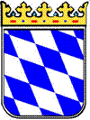
Pressemitteilung
Regensburg, den 23.03.2023

Staatsstraße 2154 Lam – Arber
Fahrbahnsanierung zwischen Lohberghütte und Brennes

Am Montag, den 27.03.2023, beginnen die Bauarbeiten für die Fahrbahnsanierung der Staatsstraße 2154 zwischen Lohberghütte und dem Arber. Dabei werden die Entwässerungseinrichtungen ertüchtigt und die vorhandene Deckschicht erneuert. Es ist vorgesehen, die Bauarbeiten spätestens bis Pfingsten abzuschließen.

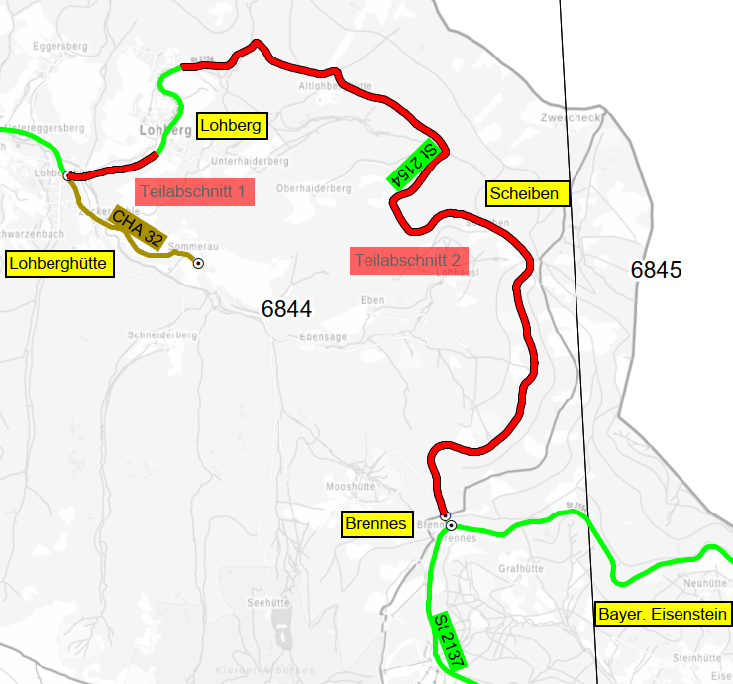

Die Maßnahme hat eine Gesamtlänge von ca. 11 km und erstreckt sich über 2 Teilabschnitte:
- Teilabschnitt 1: Lohberghütte/Einmündung der Kreisstraße CHA 32 bis Lohberg/Rathausweg
- Teilabschnitt 2: Ortsende Lohberg bis Landkreisgrenze.
Der Streckenabschnitt bei Lohberg wurde bereits vor einigen Jahren saniert.

Zur Verkürzung der Bauzeit wird in beiden Teilabschnitten an mehreren Stellen gleichzeitig gearbeitet:

- Teilabschnitt 1:
Zunächst werden hier die vorhandenen Zeiler und Borde ausgebaut, Glasfaserkabel für den Breitbandausbau verlegt und der vorhandene Gehweg saniert. Zeitgleich werden sämtliche Bushaltestellen im Bereich Lohberghütte barrierefrei mit so genannten „Kasseler Sonderborden“ ausgestattet. Diese Arbeiten werden unter halbseitiger Sperrung des Verkehrs, bei Bedarf mit Ampelregelung, durchgeführt. Die Fußgänger werden auf der gegenüberliegenden Seite geführt.

Die Asphaltierungsarbeiten werden hier zu einem späteren Zeitpunkt bei Nacht durchgeführt. Aufgrund des geringeren Verkehrsaufkommens bei Nacht kann eine Vorbeifahrt an der Baustelle ermöglicht und so die ständige Erreichbarkeit der Ortschaft Lohberg aus Richtung Lam sichergestellt werden.

- Teilabschnitt 2:
In verschiedenen Bereichen wird die Entwässerung ertüchtigt und die Bankette erneuert. Auch diese vorbereitenden Arbeiten können unter halbseitiger Sperrung der Fahrbahn, im Bedarfsfall mit Ampelregelung, erfolgen. Vor dem Parkplatz „Scheiben“ werden sämtliche Asphaltschichten im Vollausbau auf einer Länge von ca. 360 m erneuert. Für diese Arbeiten ist dann eine Vollsperrung zwingend notwendig. Darüber hinaus wird auch die so genannte „Pionierbrücke“ bei der Einmündung nach Oberhaiderberg saniert.

Die Vollsperrung der Staatsstraße von Lohberg bis zum Arber ist voraussichtlich ab Ende April/Anfang Mai notwendig. Hierüber werden wir frühzeitig gesondert informieren.

Den Auftrag für diese Arbeiten hat die Fa. Streicher aus Deggendorf mit einer Auftragssumme von ca. 2 Mio. € erhalten.
Das Staatliche Bauamt Regensburg und die beteiligte Firma sind bemüht, die Arbeiten zügig durchzuführen und die Bauarbeiten schnell abzuschließen. Für auftretende Unannehmlichkeiten und Behinderungen bitten wir bereits im Vorfeld um Ihr Verständnis.

Für Rückfragen stehen Ihnen zur Verfügung:

Dr.-Ing. Richard Bosl Abteilungsleiter Lkrs. Cham 0941/69856-5100
Dipl.-Ing. Johann Weiß Projektleiter 0941/69856-5120

